საქართველოს რეგიონული განვითარებისა და ინფრასტრუქტურის სამინისტროს საავტომობილო გზების დეპარტამენტი



**ზესტაფონის მუნიციპალიტეტის სოფ. შროშასთან გამონამუშევარი ფუჭი ქანების სანაყაროს (სანაყარო №5) გაფართოების პროექტის ფარგლებში დაგეგმილი წყალდიდობის, დატბორვის და ეროზიის საწინააღმდეგო ღონისძიებების სკრინინგის განაცხადი**

თბილისი, 2021 წ.

სარჩევი

[1 შესავალი 2](#_Toc72499883)

[2 პროექტის მოკლე აღწერა 4](#_Toc72499884)

[2.1 ადგილმდებარეობა 4](#_Toc72499885)

[2.2 საპროექტო პარამეტრები 7](#_Toc72499886)

[2.3 წყალდიდობის, დატბორვის და ეროზიის საწინააღმდეგო ნაგებობების მშენებლობის ორგანიზაცია 11](#_Toc72499887)

[3 საქმიანობის შედეგად მოსალოდნელი ზემოქმედებების აღწერა 13](#_Toc72499888)

[3.1 მავნე ნივთიერებების გაფრქვევა ატმოსფერულ ჰაერში, ხმაურის და ვიბრაციის გავრცელება 13](#_Toc72499889)

[3.2 ზემოქმედება გეოლოგიურ გარემოზე 14](#_Toc72499890)

[3.3 ჰიდროლოგიური რისკები და ზემოქმედება წყლის გარემოზე 15](#_Toc72499891)

[3.3.1 უსახელო ხევის ჰიდროლოგიური აღწერა 15](#_Toc72499892)

[3.3.2 ზემოქმედება წყლის გარემოზე 18](#_Toc72499893)

[3.4 ზემოქმედება ნიადაგის ნაყოფიერ ფენაზე და გრუნტის ხარისხზე 19](#_Toc72499894)

[3.5 ზემოქმედება ბიოლოგიურ გარემოზე 19](#_Toc72499895)

[3.6 ნარჩენები 21](#_Toc72499896)

[3.7 შესაძლო ვიზუალურ-ლანდშაფტური ცვლილება 21](#_Toc72499897)

[3.8 ადამიანის უსაფრთხოებასთან დაკავშირებული რისკები 21](#_Toc72499898)

[3.9 სოციალურ-ეკონომიკურ გარემოზე პოტენციური ზემოქმედება 21](#_Toc72499899)

[3.10 საქმიანობის მასშტაბი 21](#_Toc72499900)

[3.11 არსებულ საქმიანობასთან ან/და დაგეგმილ საქმიანობასთან კუმულაციური ზემოქმედების რისკები 22](#_Toc72499901)

[3.12 ბუნებრივი რესურსების გამოყენება 22](#_Toc72499902)

[3.13 საქმიანობასთან დაკავშირებული მასშტაბური ავარიის ან/და კატასტროფის რისკები 22](#_Toc72499903)

[3.14 საქმიანობის თავსებადობა ჭარბტენიან ტერიტორიასთან 22](#_Toc72499904)

[3.15 საქმიანობის თავსებადობა შავი ზღვის სანაპირო ზოლთან 22](#_Toc72499905)

[3.16 საქმიანობის თავსებადობა ტყით მჭიდროდ დაფარულ ტერიტორიასთან 23](#_Toc72499906)

[3.17 საქმიანობის თავსებადობა დაცულ ტერიტორიებთან 23](#_Toc72499907)

[3.18 დაგეგმილი საქმიანობის თავსებადობა მჭიდროდ დასახლებულ ტერიტორიასთან 23](#_Toc72499908)

[3.19 დაგეგმილი საქმიანობის თავსებადობა კულტურული მემკვიდრეობის ძეგლთან 23](#_Toc72499909)

[3.20 ტრანსსასაზღვრო ზემოქმედება 23](#_Toc72499910)

[4 ძირითადი დასკვნები 24](#_Toc72499911)

[5 დანართი 1.1. განივი კვეთები პიკეტაჟის მიხედვით 25](#_Toc72499912)

# შესავალი

წინამდებარე სკრინინგის დოკუმენტი შეეხება ზესტაფონის მუნიციპალიტეტის სოფ. შროშასთან არსებული სანაყარო №5-ის გაფართოების პროექტის ფარგლებში დაგეგმილი წყალდიდობის, დატბორვის და ეროზიის საწინააღმდეგო ღონისძიებების, კერძოდ არსებულ ხევზე წყალმიმღების და წყალგამყვანი არხის მოწყობის პროექტს.

სანაყარო ტერიტორია განკუთვნილია საერთაშორისო მნიშვნელობის E60 ავტომაგისტრალის ქვ. წევა - ბორითის მონაკვეთის (F3) სამშენებლო სამუშაოების პროცესში წარმოქმნილი გამონამუშევარი ფუჭი ქანების მუდმივი დასაწყობებისთვის. აღნიშნული სანაყარო მოქმედია და მისი თავდაპირველი პროექტი, საქართველოს გარემოს დაცვისა და სოფლის მეურნეობის მინისტრის 2018 წლის 12 ნოემბრის №2-913 ბრძანების მე-14 პუნქტის საფუძველზე, შეთანხმებულია საქართველოს გარემოს დაცვისა და სოფლის მეურნეობის სამინისტროსთან (2019 წლის 28 ნოემბრის წერილი №11741/01).

თავდაპირველად დამუშავებული პროექტის მიხედვით, თანახმად ჩატარებული გაანგარიშებებისა, №5 სანაყაროზე შესაძლებელი იყო 413 378 მ3 მოცულობის გამონამუშევარი ქანების განთავსება. შემდგომში, წარმოიშვა აღნიშნულ სანაყაროზე განსათავსებელი გრუნტის მოცულობის მნიშვნელოვნად გაზრდის საჭიროება, რისთვისაც საჭირო გახდა არსებული პროექტის გადამუშავება სანაყაროს ტევადობის გაზრდის მიზნით. შეცვლილი პროექტის მიხედვით სანაყაროზე შესაძლებელი იქნება 672 926 მ3 მოცულობის გრუნტის განთავსება.

სანაყაროს გაფართოების გადაწყვეტილების შემდგომ საჭირო გახდა გარკვეული წყალსარინი ღონისძიებების გატარება. ამ მიზნით დაგეგმილია სანაყაროს პერიმეტრის მაღალ ნიშნულზე, არსებულ ხევზე მცირე ზომის ბეტონის წყალმიმღების მოწყობა. წყალმიმღების საშუალებით ხევის ბუნებრივი ჩამონადენი გადამისამართდება პროექტით გათვალისწინებულ ხელოვნურ არხში. ხელოვნური არხის საშუალებით ხევის წყალი იმოძრავებს სანაყაროს პერიმეტრის გვერდის ავლით. აღნიშნულმა ღონისძიებებმა, გამონამუშევარი ფუჭი ქანების გაზრდილი მოცულობების მიუხედავად უნდა უზრუნველყოს როგორც სანაყაროს პერიმეტრის, ასევე მიმდებარე ფერდობების და ქვედა ნიშნულებზე არსებული ტერიტორიების დაცვა წყალდიდობის, დატბორვისა და ეროზიული პროცესებისგან.

პროექტით გათვალისწინებული ნაპირდამცავი და ეროზიის საწინააღმდეგო ღონისძიებები საქართველოს კანონის „გარემოსდაცვითი შეფასების კოდექსის“ II დანართით გათვალისწინებული საქმიანობების ნუსხას მიეკუთვნება, კერძოდ: მე-9 პუნქტის 9.8 ქვეპუნქტი - „წყალდიდობისა და დატბორვის საწინააღმდეგო სამუშაოები“ და 9.13 ქვეპუნქტი „ნაპირდაცვითი და სანაპირო ზოლის ეროზიის შესაკავებლად ან/და სანაპირო ზოლის აღდგენის მიზნით გათვალისწინებული სამუშაოები, აგრეთვე საზღვაო სამუშაოები, რომლებითაც შეიძლება სანაპიროს შეცვლა მშენებლობის მეშვეობით (კერძოდ, დამბის, ჯებირის, მიწაყრილის განთავსება და ზღვისგან დაცვის სხვა სამუშაოები), გარდა მათი სარეკონსტრუქციო სამუშაოებისა“. შესაბამისად პროექტი ექვემდებარება სკრინინგის გადაწყვეტილების მიღებას.

ზემოაღნიშნულიდან გამომდინარე მომზადდა წინამდებარე ანგარიში, რომელიც წარმოადგენს სკრინინგის განაცხადის დანართს და შესაძლებლობისამებრ მაქსიმალურად ასახავს ინფორმაციას წყალდიდობის, დატბორვის და ეროზიის პრევენციის მიზნით დაგეგმილი ღონისძიებების შედეგად გარემოზე მოსალოდნელი დამატებითი ზემოქმედების შესახებ. მათ შორის ანგარიშში განხილულია გარემოსდაცვითი შეფასების კოდექსის მე-7 მუხლის მე-6 პუნქტში ჩამოთვლილი კრიტერიუმები, რის საფუძველზეც სამინისტრო იღებს გადაწყვეტილებას გზშ-ს პროცედურის საჭიროებასთან დაკავშირებით.

ინფორმაცია საქმიანობის განმახორციელებელი კომპანიის შესახებ მოცემულია ცხრილში 1.1.

*ცხრილი 1.1. საკონტაქტო ინფორმაცია*

|  |  |
| --- | --- |
| **საქმიანობის განმახორციელებელი** | საქართველოს რეგიონული განვითარებისა და ინფრასტრუქტურის სამინისტროს საავტომობილო გზების დეპარტამენტი |
| **კომპანიის იურიდიული მისამართი** | საქართველო 0160, ქ. თბილისი, ალ ყაზბეგის №12 |
| **საქმიანობის განხორციელების ადგილის მისამართი** | ზესტაფონის მუნიციპალიტეტი, სოფ. შროშას მიმდებარედ |
| **საქმიანობის სახე** | გამონამუშევარი ქანების მუდმივი დასაწყობების სანაყაროს ფარგლებში წყალდიდობის, დატბორვის და ეროზიის პრევენციული ღონისძიებები („გარემოსდაცვითი შეფასების კოდექსის“ II დანართის მე-9 პუნქტის 9.8 და 9.13 ქვეპუნქტები). |
| **საქმიანობის განმახორციელებელი კომპანიის საკონტაქტო მონაცემები:** | |
| ელექტრონული ფოსტა | Sopgia@hotmail.com |
| საკონტაქტო პირი | გია სოფაძე |
| საკონტაქტო ტელეფონი | 599939209 |
| საკონსულტაციო კომპანია: | შპს „GNCorporation“ |

# პროექტის მოკლე აღწერა

## ადგილმდებარეობა

სანაყარო №5 ზესტაფონის მუნიციპალიტეტის სოფ. შროშას დასავლეთით მდებარეობს. ტერიტორია წარმოადგენს სახელმწიფო საკუთრებაში არსებული არასასოფლო-სამეურნეო დანიშნულების ტერიტორიას. ფიზიკურ-გეოგრაფიული თვალსაზრისით ტერიტორია იმერეთის მაღლობზე, მდინარე ძირულას მარჯვენა შენაკადების აუზის საზღვრებში მდებარეობს. სანაყაროს მოსაწყობად გამოსადეგი, შერჩეული უსახელო ხევის მონაკვეთის სიგრძე 500 მ.-მდეა. ტერიტორიის ნიშნულები ზ.დ. 260-310 მ საზღვრებში მერყეობს. სანაყაროს ტერიტორიის საერთო ფართობი, მისი გაფართოების შედეგად 5,3 ჰა-ს შეადგენს.

ხევს მარცხენა მხრიდან მიუყვება ადგილობრივი დანიშნულების გრუნტის გზა, რომელიც სანაყაროს ზედა საწყის წერტილთან არსებული საავტომობილო ხიდის მეშვეობით კვეთს უსახელო ხევის კალაპოტს. ხევის მარჯვენა ნაპირსაც, ასიოდე მეტრის სიგრძეზე, ხევის ბერმის ნიშნულზე, მიუყვება გრუნტის გზა. ამავე ნაპირიდან, შედარებით მაღალ ნიშნულებზე, გზა მიდის მიმდებარე სოფლისაკენ. გრუნტის საავტომობილო გზის მეშვეოით სანაყაროს ტერიტორია უკავშირდება ცენტრალურ საავტომობილო გზას (დაცილების მანძილი - ≈700 მ).

წინამდებარე დოკუმენტში განსახილველი წყალდიდობის, დატბორვის და ეროზიის საწინააღმდეგო ღონისძიებების გატარება დაგეგმილია ზემოაღნიშნული სანაყაროს პერიმეტრის საზღვარზე:

* ბეტონის წყალმიმღები ნაგებობა მოეწყობა სანაყაროს პერიმეტრის უკიდურესი დასავლეთით, ზ.დ. 296 მ ნიშნულზე, არსებული ხევის მარჯვენა მხარეს. წყალმიმღების მიახლოებითი კოორდინატებია: X – 347740; Y – 4664007;
* წყალმიმღებიდან იწყება გაბიონის ლეიბების მეშვეობით მოწყობილი სამკუთხა კვეთის წყალგამყვაბი არხი. აღნიშნული არხი მოეწყობა არსებული ხევის მარჯვენა ფერდობზე, სანაყაროს პერიმეტრის საზღვარზე. ამ ტიპის არხის სიგრძე იქნება 537 მ.;
* სამკუთხა განივი კვეთის მქონე არხის ბოლოს გათვალისწინებულია მონოლითური არმირებული ბეტონით მოპირკეთებული ჭის მოწყობა. ჭა მოეწყობა შემდეგ მიახლოებით კოორდინატებში: X – 348158; Y – 4663833. ჭა წარმოადგენს სამკუთხა განივი კვეთის არხიდან ტრაპეციული კვეთის არხზე გადამყვან უბანს.
* ტრაპეციული კვეთის არხი მოეწყობა მაღალი ქანობის მქონე უბანზე. დაახლოებით ზ.დ 265-242 მ ნიშნულებს შორის. იგი ასევე გაუყვება სანაყაროს პერიმეტრს, სამხრეთის მხრიდან.
* წყალარინების სისტემის ბოლო ნაგებობას წარმოადგენს არმირებული ბეტონის ჩამქრობი ჭა, რომელიც მოეწყობა სანაყაროს პერიმეტრის უკიდურეს აღმოსავლეთ ნაწილში, შემდეგ მიახლოებით კოორდინატებში: X – 348217; Y – 4663865.

ჩამქრობი ჭა არის საპროექტო ნაგებობა, რომელიც ყველაზე ახლოს არის განლაგებული ადგილობრივ მოსახლეობასთან. უახლოეს საცხოვრებელ სახლამდე (აღმოსავლეთით) დაშორების მანძილი 40 მ და მეტია.

სანაყაროს პერიმეტრის და მათ შორის წყალარინების სისტემის განლაგების ტერიტორიის ხედები მოცემულია სურათებზე 2.2.1. ტერიტორიის განთავსების არეალის სიტუაციური სქემა კი ნაჩვენებია ნახაზზე 2.2.1.

*სურათები 2.1. ტერიტორიის ხედები*

|  |  |
| --- | --- |
| No description available. | No description available. |
| C:\Users\lenovo\Downloads\169808163_859008228289557_3847484370550787945_n.jpg | No description available. |
| C:\Users\lenovo\Downloads\168877634_2909586149362374_229514879072393525_n.jpg | |

|  |  |
| --- | --- |
|  |  |

*ნახაზი 2.2.1. საპროექტო ტერიტორიის სიტუაციური სქემა*

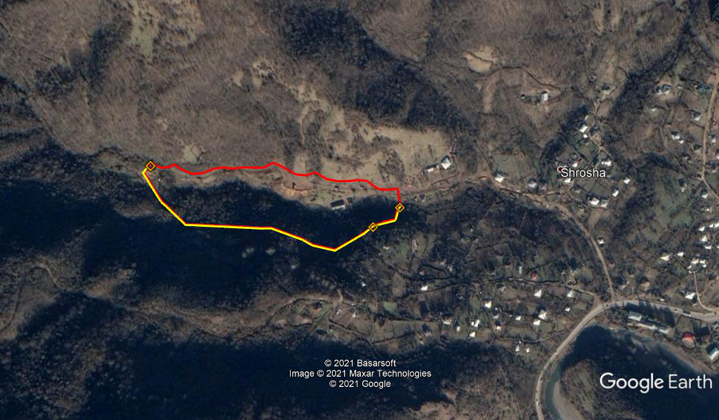

**40 მ**

ჩამქრობი ჭა

გადამყვანი ჭა

წყალმიმღები

საპროექტო წყალსარინი არხი

სანაყაროს პერიმეტრი

ცენტრალური საავტ. გზა

## საპროექტო პარამეტრები

სანაყაროს პროექტის დამუშავების პროცესში, განხორციელდა ტერიტორიის საინჟინრო-გეოლოგიური შესწავლა. ასევე შედგენილი იქნა ხევის ჰიდროგრაფიული დახასიათება და გაანგარიშებული იქნა აღნიშნულ ხევში გამავალი, სხადასხვა უზრუნელყოფის შესაბამისი, მაქსიმალური წყლის ხარჯის სიდიდეები. ტოპოგეოდეზიური გაადაღების მასალების მიხედვით აგებული იქნა ხეობის კალაპოტის განივები. დამუშავებული იქნა ხევში გამდინარე წყლის ნაკადის მოცილებისათის საჭირო ნაგეობების საპროექტო დოკუმენტაცია.

სანაყაროს ტერიტორიაზე გამავალი ხევის საანგარიშო, მაქსიმალური წყლის ხარჯების სიდიდეები მოყვანილია ქვემოთ, ცხრილის სახით.

*ცხრილი 2.2.1. სოფელ შროშაში არსებული უსახელო ხევისწყლის მაქსიმალური ხარჯები მ3/წმ-ში*

|  |  |  |  |  |  |  |  |  |  |  |  |  |  |  |
| --- | --- | --- | --- | --- | --- | --- | --- | --- | --- | --- | --- | --- | --- | --- |
| კვეთი | კმ2 | კმ | კალ. |  |  |  |  | I | მაქსიმალური ხარჯები მ3/წმ-ში | | | | | |
| 100  წელს | 50  წელს | 20  წელს | 10  წელს | 5  წელს | 1  წელს |
| ხევი ფერმასთან | 1.62 | 2.12 | 0.148 | 0.83 | 1.00 | 6.00 | 1.00 | 0.82 | 20.8 | 16.0 | 11.3 | 8.69 | 6.66 | 3.62 |

წყალგამყვანი ნაგებობების ზომები განისაზღვრა ხევის მაქსიმალური საანგარიშო 1 %-იანი წყლის ხარჯის სიდიდის, 20,8 მ3/წმ-ის გატარების მოთხოვნიდან გამომდინარე.

როგორც აღინიშნა, პროექტის მიხედვით გათვალისწინებული ხელოვნური წყალგამყვანი კალაპოტი მოეწყობა ხევის მარჯვენა ნაპირზე.

სანაყაროს გაფართოების მიუხედავად ხევის კალაპოტში მოსაწყობი გადამღობი დამბის კონსტრუქცია დარჩა ფაქტიურად უცვლელი, უბრალოდ წყალმიმღები კვანძის განთავსების ადგილმა გადაიწია ცოტათი ზევითკენ, რათა ამაღლებული სანაყაროს პირობებში, შესაძლებელი ყოფილიყო წყლის მიღება უფრო მაღალ ნიშნულებზე.

სანაყაროს გენ-გეგმა, წინამდებარე დოლკუმენტში განსახილველი წყალდიდობის, დატბორვის და ეროზიის ნაგებობების დატანით, მოცემულია ნახაზზე 2.2.1. განივი ჭრილები იხ. დანართში 1.1.

*ნახაზი 2.2.1. სანაყაროს საპროექტო გენ-გეგმა განახლებული პროექტის მიხედვით*

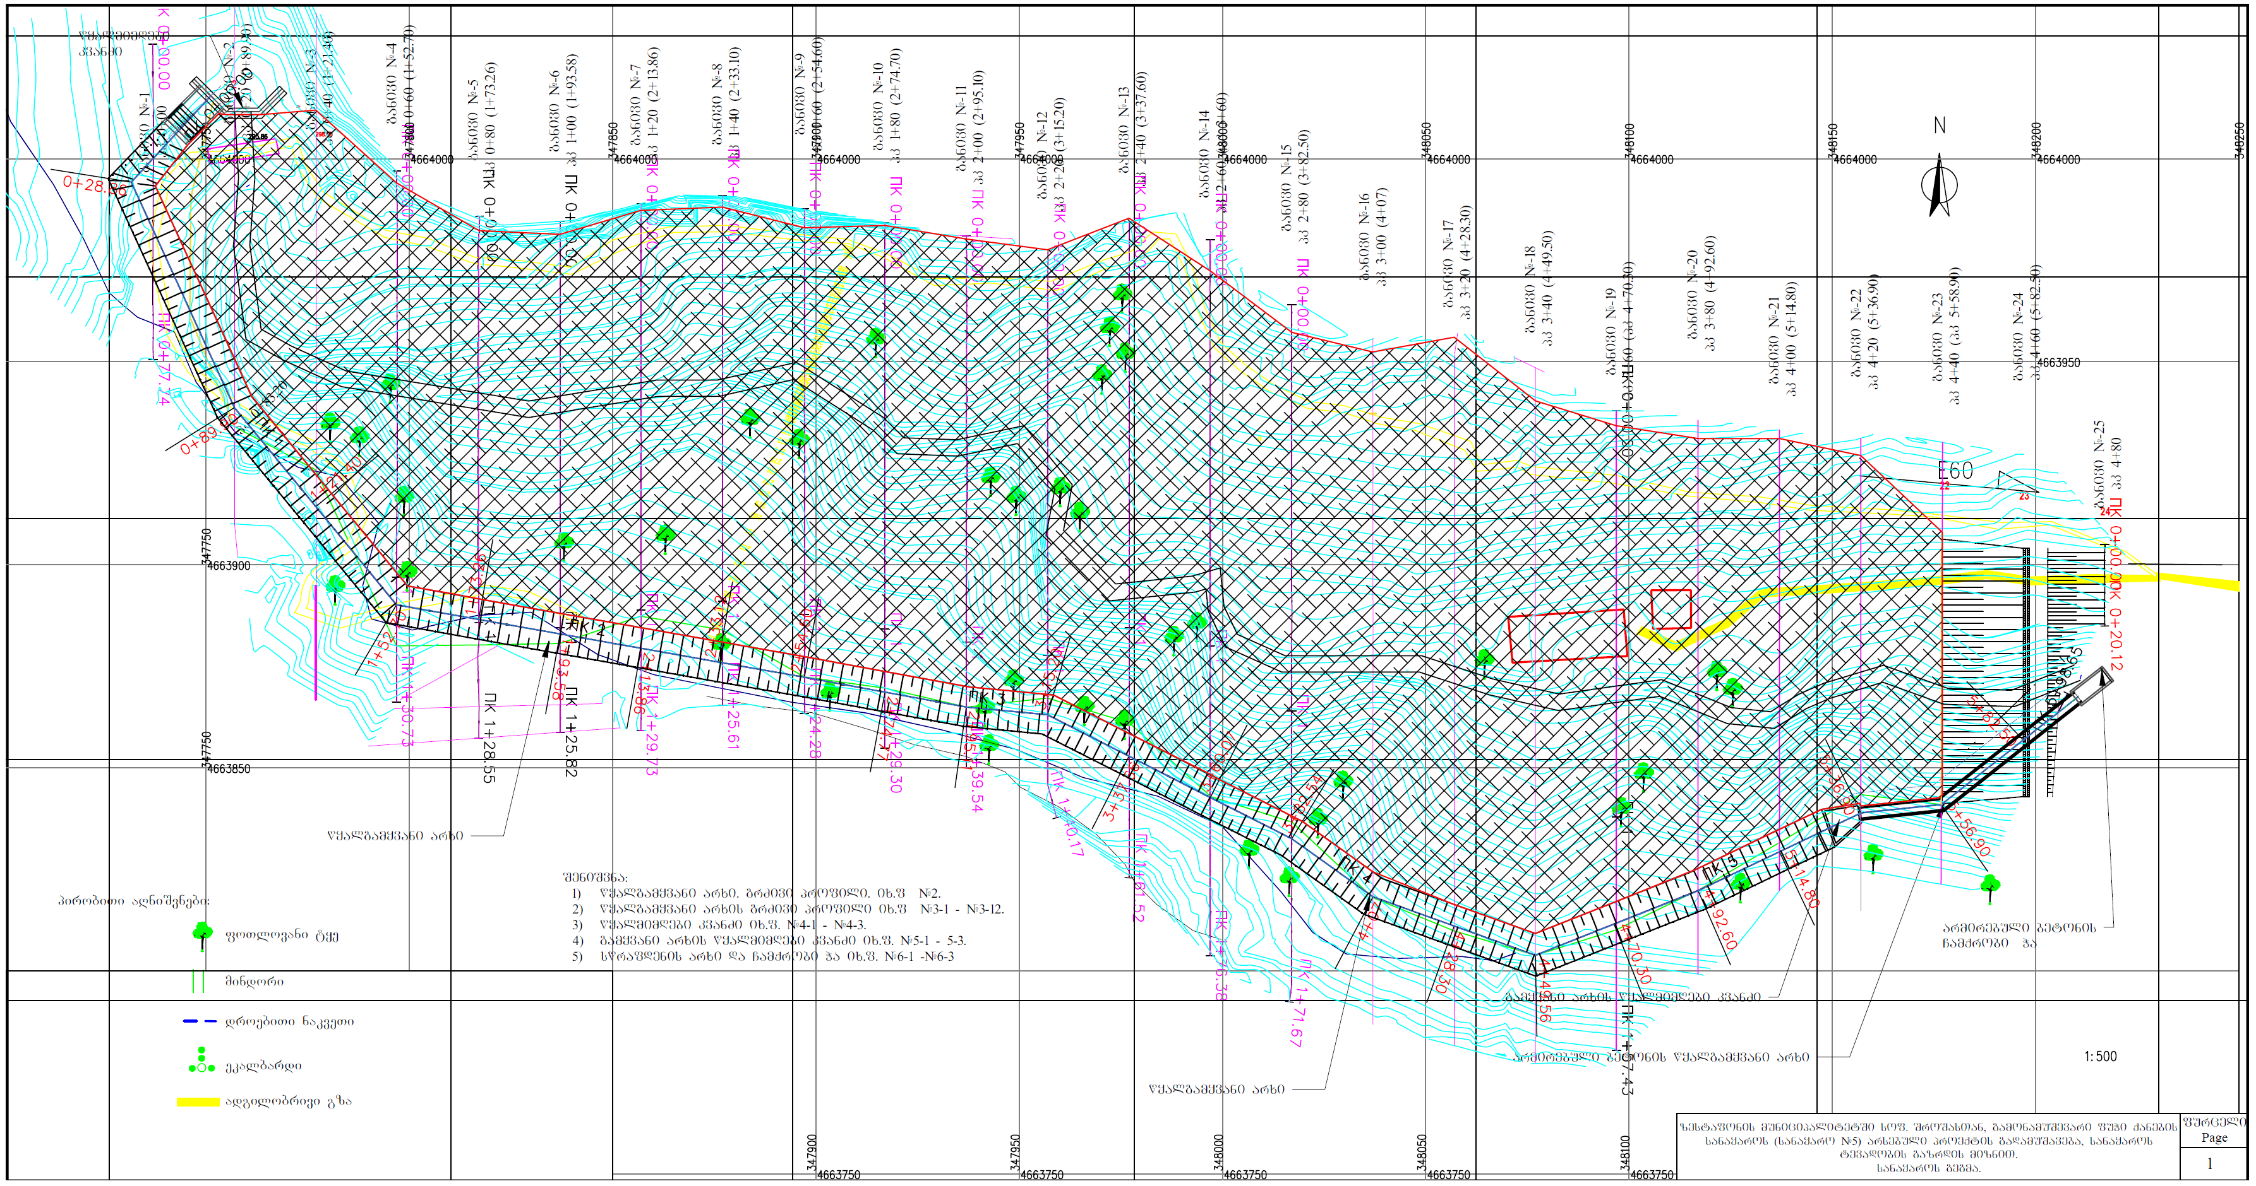

წყალმიმღები კვანძი წარმოადგენს არმირებული მონოლითური ბეტონის კედელს, რომელიც არ იძლევა სანაყაროზე განთავსებული ნაყარის ხევში გამდინარე წყლით გადატენიანების საშუალებას (გეგმა იხ. ნახაზზე 2.2.2.). კედელში, მარჯვენა მხარეზე დატანებულია ხვრეტი, ხევში გამდინარე წყლის მისაღებად. ხვრეტის ზომები გათვლილია მაქსიმალური, 20,8 მ3/წმ წყლის ხარჯის მიღების მოთხოვნიდან გამომდინარე.

*ნახაზი 2.2.2. წყალმიმღები კვანძის*

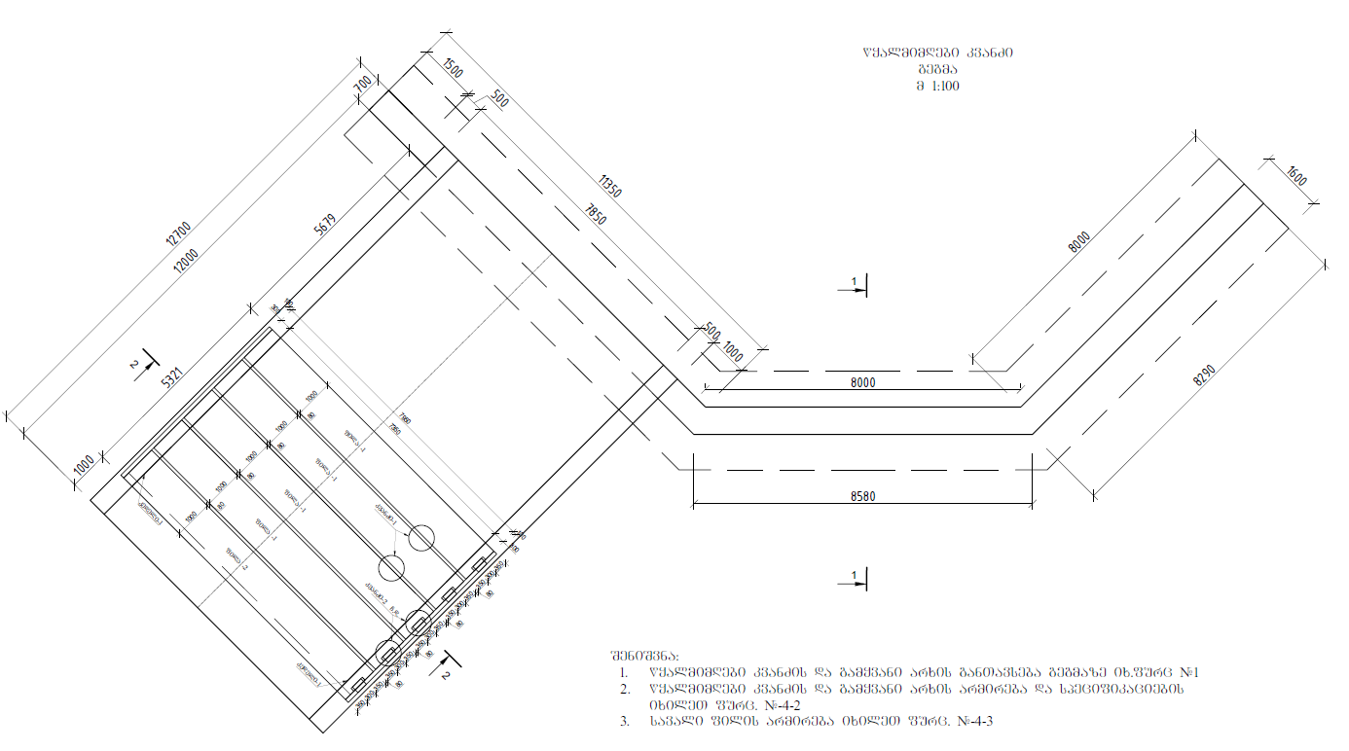

წარმოდგენილი, გადამუშავებული პროექტის მიხედვით, წყალგამყვან კალაპოტს სიგრძის უმეტეს ნაწილში, გარდა ბოლო მაღალქანობიანი უბნისა, აქვს სამკუთხა ფორმა (განივი კვეთი, შესაბამისი ზომების დატანით იხ. ნახაზზე 2.2.3.). რადგანაც კალაპოტის გრძივი ქანობი საკმაოდ დიდია, იცვლება 0,02-0,43 –ის ფარგლებში, წყალგამყვანი კალაპოტი, საწყის შედარებით ნაკლებქანობიან უბნებზე მოპირკეთდება გეოტექსილის ფენაზე დაწყობილი გაბიონის ლეიბების მეშვეობით, ხოლო ბოლო მაღალქანობიან (სწრაფდენის) უბანზე კი მონოლითური არმირებული ბეტონით და ექნება ტრაპეციული განივი კვეთი (განივი კვეთი იხ. ნახაზზე 2.2.4.).

*ნახაზი 2.2.3. სამკუთხა განივი კვეთის მქონე გამყვანი არხის ჭრილი*

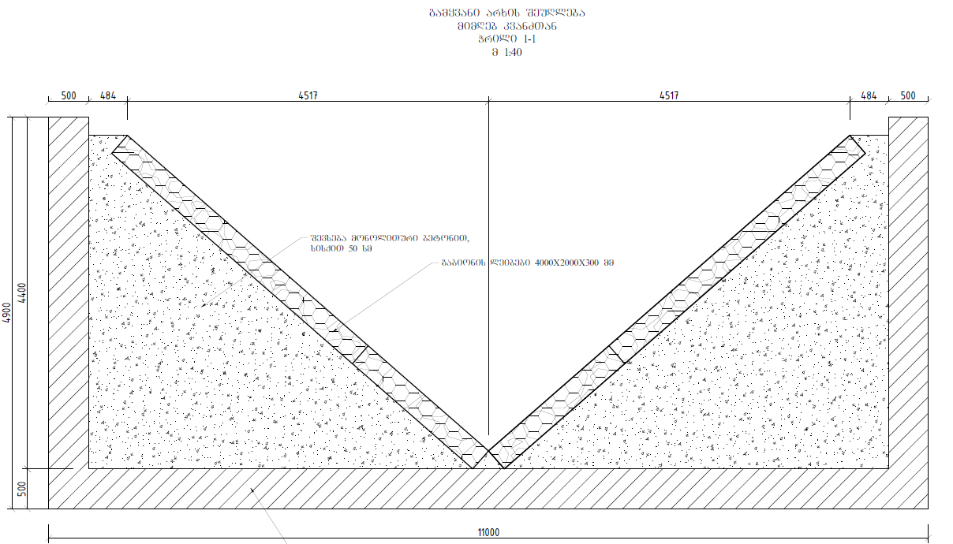

*ნახაზი 2.2.4.*

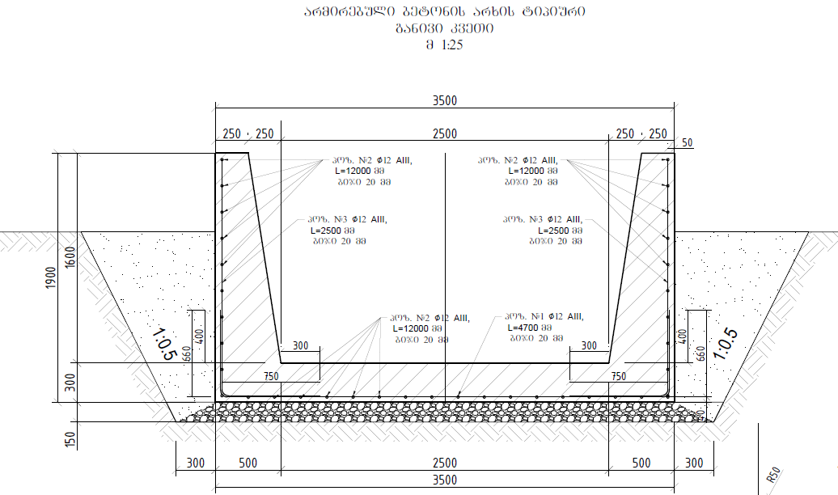

სამკუთხა კვეთიდან ტრაპეციულზე გადასვლის კვეთში, გათვალისწინებულია სპეციალური გადამყვანი ჭის მოწყობა მონოლითური არმირებული ბეტონით (იხ. ნახაზი 2.2.5.). წყალგამყვანი კალაპოტის მაღალქანობიანი უბნის ბოლოში, უკვე ხევის კალაპოტის ფარგლებში, თადაპირველი პროექტის ანალოგიურად, მოეწყობა მონოლითური არმირებული ბეტონის წყალსაცემი ჭა (იხ. ნახაზები 2.4.6. და 2.4.7.).

*ნახაზი 2.2.5. სამკუთხა კვეთიდან ტრაპეციულზე გადამყვანი ჭის გეგმა*

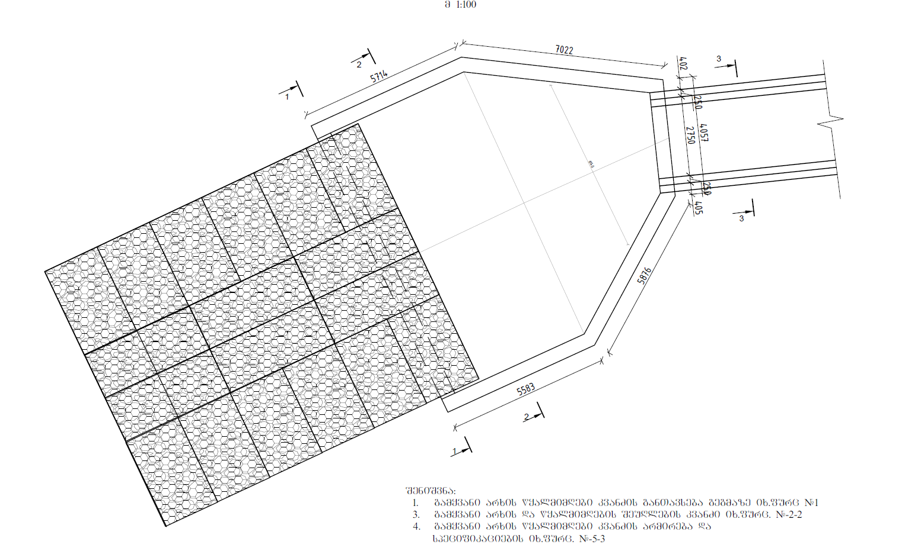

*ნახაზი 2.4.6. არმირებული ბეტონის ჩამქრობი ჭის გეგმა*

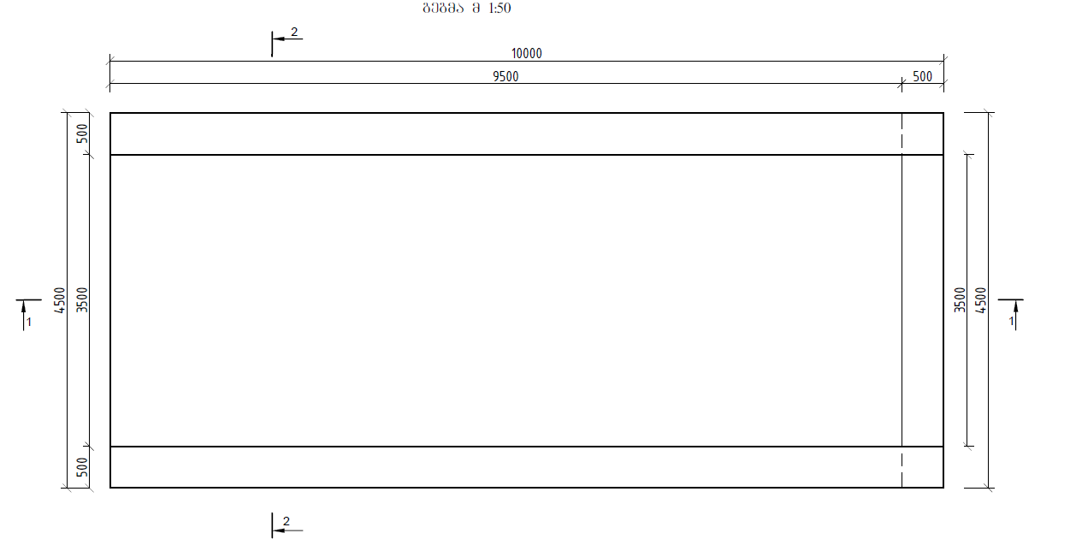

*ნახაზი 2.4.7. არმირებული ბეტონის ჩამქრობი ჭის ჭრილები*

|  |  |
| --- | --- |
|  |  |

პროექტის განხორციელების შემდგომ გზა, რომელიც ხეობაში გამავალ ელექტროგადამცემ ხაზებს ემსახურება, შენარჩუნებული იქნება არსებული მდგომარეობით.

## წყალდიდობის, დატბორვის და ეროზიის საწინააღმდეგო ნაგებობების მშენებლობის ორგანიზაცია

სანაყაროს პერიმეტრზე დაგეგმილი წყალდიდობის, დატბორვის და ეროზიის საწინააღმდეგო ნაგებობების მშენებლობის პერიოდში გამოყენებული იქნება E60 ავტომაგისტრალის ქვ. წევა - ბორითის მონაკვეთის (F3) სამშენებლო სამუშაოებისთვის მობილიზებული სატრანსპორტო საშუალებები (თვითმცლელები, ექსკავატორები და ბულდოზერები). საჭირო ბეტონის ნარევი შემოტანილი იქნება ავტომაგისტრალის მშენებლობისთვის მოწყობილი ბეტონის კვანძებიდან. შესაბამისად განსახილველი პროექტისთვის გათვალისწინებული არ არის დამოუკიდებელი სამშენებლო ინფრასტრუქტურის შექმნა ან დამატებითი სამშენებლო მანქანების მობილიზება.

წყალდიდობის, დატბორვის და ეროზიის საწინააღმდეგო ნაგებობების მშენებლობა განხორციელდება შემდეგი თანმიმდევრობით:

1. პარალელურ რეჟიმში განხორციელდება წყალმიმღების, სამკუთხა და ტრაპეციული კვეთის მქონე არხების, ასევე გადამყვანი და ჩამქრობი ჭების მშენებლობა. ამ პერიოდში ხევის ჩამონადენი გატარებული იქნება ბუნებრივ კალაპოტში;
2. მხოლოდ პირველი ეტაპის სამუშაოების დასრულების შემდგომ დაიწყება წყალმიმღების იმ ნაწილის მშენებლობა, რომლის საშუალებითაც მოხდება ხევის კალაპოტის გადაღობვა. მშენებლობის ამ პერიოდში ხევის ბუნებრივი ჩამონადენი (ასეთის არსებობის შემთხვევაში) გადამისამართდება უკვე აშენებულ წყალმიმღებში, დროებითი მიწაყრილის საშუალებით.

მიუხედავად იმისა, რომ განსახილველი ხევში მხოლოდ იშვიათად გაედინება წყალი, უსაფრთხოების მოთხოვნებიდან გამომდინარე სამუშაოები დაიგეგმება და განხორციელდება წყალმცირე სეზონზე (ზაფხულის პერიოდში). სამშენებლო სამუშაოები გაგრძელდება 3-4 თვის განმავლობაში.

წყალდიდობის, დატბორვის და ეროზიის საწინააღმდეგო სამუშაოების ნუსხა, მოცულობების მითითებით, მოცემულია ცხრილში 2.3.1.

*ცხრილი 2.3.1.*

|  |  |  |  |
| --- | --- | --- | --- |
| № | სამუშაოს დასახელება | განზ. | რაოდ. |
|  | III ჯგ, გრუნტის დამუშავება ექსკავატორით, ქვაბულში და ტრანშეაში, წყალგამყვანი კალაპოტისა და ცალკეული ნაგებობების (სათავე წყალმიმღები კვანძი, გადამყვანი ჭა, წყალსაცემი ჭა) მოსაწყობად | მ3 | 1500 |
|  | გრუნტის საბოლოო დამუშავება-მოსწორება ხელით ბეტონის ნაგებობებისა და გაბიონის ლეიბის ქვეშ | მ3 | 40 |
|  | ხრეშის მომზადება δ=15 სმ ბეტონის ნაგებობების ქვეშ | მ3 | 25 |
|  | გაბიონის ლეიბის მოწყობა სტანდარტული მავთულბადის ლეიბის ბლოკებით. ლეიბის სისქე 30 სმ. მათულბადის მავთულის სისქე არანაკლები 2,7 მმ. მავთულბადის უჯრების ზომები არაუმეტესი 10×10 სმ. მავთულბადის ფართი | მ2 | 15600 |
|  | სპეციალურად შერჩეული საგაბიონე ქვების შემოტანა და ჩალაგება გაბიონის ლეიბებში | მ3 | 1893 |
|  | გეოტექსტილის წყალგაუმტარი ეკრანის მოწყობა გაბიონის ლეიბების ქვეშ. | მ2 | 6300 |
|  | წყალმიმღები კვანძის მოწყობა მონოლითური ბეტონით B-20 | მ3 | 114 |
|  | არმატურა წყალმიმღები კვანძის არმირებისათვის | ტ. | 3,323 |
|  | წყალმიმღები კვანძიდან გამყვანი უბნის მოწყობა მონოლითური ბეტონით B-20 | მ3 | 119 |
|  | არმატურა წყალმიმღები კვანძიდან გამყვანი უბნის არმირებისათვის | ტ. | 3 729 |
|  | სამკუთხა კვეთიდან ტრაპეციულ კვეთზე გადამყვანი ჭის მოწყობა წყალგამყვან არხზე მონოლითური ბეტონით B-20 | მ3 | 135 |
|  | არმატურა გადამყვანი ჭის არმირებისათვის | ტ. | 4 788 |
|  | წყალსაცემი ჭის მოწყობა მონოლითური ბეტონით B-20 | მ3 | 49 |
|  | ამატურა წყალსაცემი ჭის არმირებისათვის | ტ. | 1,151 |
|  | ბეტონის კონსტრუქციების გარე, მიწასთან შეხებაში მყოფი ზედაპირების ჰიდროიზოლაცია ორი ფება ბიტუმით შეღებვით | Mმ2 | 680 |

# საქმიანობის შედეგად მოსალოდნელი ზემოქმედებების აღწერა

დაგეგმილი საქმიანობის სპეციფიურობიდან გამომდინარე წინამდებარე დოკუმენტში განხილულია შემდეგი სახის ზემოქმედებები/რისკები:

* მავნე ნივთიერებების გაფრქვევა ატმოსფერულ ჰაერში;
* ხმაურის და ვიბრაციის გავრცელება;
* ზემოქმედება გეოლოგიურ გარემოზე;
* ჰიდროლოგიური რისკები და ზემოქმედება წყლის გარემოზე;
* ზემოქმედება ნიადაგის ნაყოფიერ ფენაზე და გრუნტის ხარისხზე;
* ზემოქმედება ბიოლოგიურ გარემოზე;
* ნარჩენები;
* შესაძლო ვიზუალურ-ლანდშაფტური ცვლილება;
* ზემოქმედება ადამიანის ჯანმრთელობაზე;
* სოციალურ-ეკონომიკურ გარემოზე პოტენციური ზემოქმედება.

ასევე გარემოსდაცვითი შეფასების კოდექსის მე-7 მუხლის მე-6 პუნქტის გათვალისწინებით წინამდებარე დოკუმენტში შევეხებით:

* საქმიანობის მასშტაბს;
* არსებულ საქმიანობასთან ან/და დაგეგმილ საქმიანობასთან კუმულაციური ზემოქმედების რისკებს;
* ბუნებრივი რესურსების (განსაკუთრებით – წყლის, ნიადაგის, მიწის, ბიომრავალფეროვნების) გამოყენება;
* საქმიანობასთან დაკავშირებული მასშტაბური ავარიის ან/და კატასტროფის რისკებს;
* დაგეგმილი საქმიანობის თავსებადობას ჭარბტენიან ტერიტორიასთან; შავი ზღვის სანაპირო ზოლთან; ტყით მჭიდროდ დაფარულ ტერიტორიასთან; დაცულ ტერიტორიებთან; მჭიდროდ დასახლებულ ტერიტორიასთან; კულტურული მემკვიდრეობის ძეგლთან და სხვა ობიექტთან;
* ზემოქმედების ტრანსსასაზღვრო ხასიათს;
* ზემოქმედების შესაძლო ხარისხს და კომპლექსურობას.

ყველა ჩამოთვლილი საკითხი შეძლებისდაგვარად დეტალურად განხილულია მომდევნო პარაგრაფებში.

## მავნე ნივთიერებების გაფრქვევა ატმოსფერულ ჰაერში, ხმაურის და ვიბრაციის გავრცელება

წინამდებარე დოკუმენტში განსახილველი წყალსარინი ნაგებობების მშენებლობის პროცესში ზემოქმედების წყაროები იქნება სატრანსპორტო და სამშენებლო მანქანები, ასევე მიწის სამუშაოები, რომლებიც არ გაგრძელდება ხანგრძლივი პერიოდის განმავლობაში. როგორც აღინიშნა წყალსარინი კონსტრუქციების მშენებლობისთვის საჭირო ბეტონის ნარევი შემოტანილი იქნება ავტომაგისტრალის მშენებლობისთვის მოწყობილი საწარმოებიდან. შესაბამისად ცალკე აღებული განსახილველი საქმიანობის ფარგლებში ორგანიზებული წყაროები არ იარსებებს.

პოტენციური ზემოქმედების მიმოხილვისას მხედველობაში მისაღებია შემდეგი გარემოებები: ძირითადი სამშენებლო დერეფანი დიდი მანძილით არის დაშორებული საცხოვრებელი სახლებიდან. სამუშაოები შესრულდება მხოლოდ დღის განმავლობაში. გასათვალისწინებელია ემისიების, ხმაურის და ვიბრაციის საკმაოდ შესამჩნევი ფონური მდგომარეობა, რაც სანაყაროზე გამონამუშევარი ფუჭი ქანების შეტანა-დასაწყობებას, ასევე ცენტრალურ მაგისტრალზე სატრანსპორტო გადაადგილებას უკავშირდება.

ყოველივე ზემოაღნიშნულის გათვალისწინებით, წყალსარინი ნაგებობების მშენებლობის შედეგად ატმოსფერულ ჰაერში მავნე ნივთიერებების ემისიების, ხმაურის და ვიბრაციის გავრცელების მხრივ მნიშვნელოვანი ზემოქმედება მოსალოდნელი არ არის. ნეგატიური ზემოქმედება იქნება მოკლევადიანი და შექცევადი. განსახილველი ობიექტის ექსპლუატაცია რაიმე ტიპის ემისიებს ან ხმაურის/ვიბრაციის გავრცელებას არ უკავშირდება.

## ზემოქმედება გეოლოგიურ გარემოზე

საკვლევი არეალის ვიზუალური საინჟინრო-გეოლოგიური დასკვნა მომზადებული იქნა გარემოს ეროვნული სააგენტოს გეოლოგიის დეპარტამენტის სტიქიური პროცესების, საინჟინრო-გეოლოგიისა და გეოეკოლოგიის სამმართველოს წამყვანი სპეციალისტების მიერ.

საინჟინრო-გეოლოგიური დასკვნის მიხედვით საკვლევი არეალი მორფოლოგიურად მიეკუთვნება საშუალო და დაბალმთიანი რელიეფის ტიპს. მდ. ძირულას მარჯვენა უსახელო შენაკადის V-სებური ხეობის ჭალა-კალაპოტის ზონას გააჩნია ასიმეტრიული, საშუალოდ 15-250-ანი, დამრეცად დახრილი ფერდობები. ხეობის ჩაჭრის სიღრმე დაახლოებით 7-10 მეტრს აღწევს.

საკვლევი უბნის გეოლოგიურ აგებულებაში მონაწილეობას ღებულობენ პალეოზოური ასაკის, ზედაპირზე საკმაოდ გამოფიტული, ღია ყავისფერი გრანიტოიდები, რომლებიც გადაფარულია მეოთხეული ასაკის მცირე სიმძლავრის ელუვიურ-დელუვიური ღორღის შემცველი თიხა-თიხნარებით.

სანაყაროს მოედნის ზედა მხარეს, დაახლოებით 12-15 მეტრში, სატყეო გზის ვაკისის გასწვრივ 3-4 მეტრი სიმაღლის ენური ნაწილით (280 მ. აბს. ნიშნულის ფარგლებში) მთავრდება დასტაბილირებული მეწყრული სხეული (იხ. სურ. 3.2.1.). ადრეულ პერიოდში აღნიშნული ხევის მარჯვენა, ჩრდილო-აღმოსავლური ექსპოზიციის მქონე ფერდობის ზედა ნაწილში განვითარებულია სეისმოგრავიტაციული ბლოკური ტიპის მეწყერი, რომლის ზედაპირი საფეხურებრივ ბორცვიანია, ხოლო დახრილობა 15-350-მდე ცვალებადობს. მეწყრის სიგრძე მოწყვეტის კიდედან ბაზისამდე 150 მეტრია, სიგანე 220 მეტრი, ფართობი 3 ჰა ფარგლებში (იხ. სურ. 3.2.2.).

|  |  |
| --- | --- |
| სურათი 3.2.1. | სურათი 3.2.2. |

აღნიშნული მეწყრული პროცესის გააქტიურების შედეგად, უსახელო ხევის კალაპოტის ნაწილმა გადაინაცვლა მაქსიმალურად მარცხენა ფერდისკენ, წარმოქმნა ე.წ. ამოწნეხვის ზვინულები, რამაც გამოიწვია პროცესების შენელება და აქტიური მეწყრული უბნების სტაბილიზაცია. ამჟამად, მეწყრული სხეულის ძირითადი ნაწილი გატყიანებულია, კალაპოტში ფიქსირდება ძირითადი ქანების გამოსავლები, რომლებიც მარჯვენა ფერდზე ნაწილობრივ გადაფარულია თიხა-თიხნარებით და მსხვილმონატეხოვანი ლოდნარის ჩანართებით წარმოდგენილი მეწყრული გრუნტებით.

ხევის ქვედა ნაწილში, მარცხენა 20-350-ანი დახრილობის ეროზიულ-დენუდაციურ ფერდობზე ფიქსირდება დღეისთვის სტაბილურ მდგომარეობაში მყოფი ძველმეწყრული სხეულები (კოორდ: X-347880, Y-4663990; X-348218, Y-4663899), რომელთა წარმოქმნა-გააქტიურება სავარაუდოდ გამოწვეულია საავტომობილო გზის გაყვანის დროს ფერდობების ჩამოჭრით, ზოგიერთ უბანზე მოწყობილია საყრდენი კედლები, რომელთაგან ერთ-ერთი (X-348218, Y-4663899) საკმაოდ დაზიანებულია. მასზე ფიქსირდება ვერტიკალური და დიაგონალური გავრცელების ბზარები.

ზემოთ აღნიშნულიდან გამომდინარე, დასკვნის ავტორების მიერ ნავარაუდევია, რომ ტერიტორიის ზედა ნაწილში არსებული ძველმეწყრული სხეული ამ დროისათვის დასტაბილურებულია. მთლიანობაში დადგინდა, რომ სანაყაროს ტერიტორია, მათ შორის განსახილველი წყალსარინი ნაგებობების დერეფანი, გეოლოგიური კუთხით მდგრადია.

წინამდებარე დოკუმენტში განსახილველი წყალდიდობის, დატბორვის და ეროზიის საწინააღმდეგო ღონისძიებები დაპროექტებული იქნა არსებული გეოლოგიური პირობების გათვალისწინებით. აღნიშნული ღონისძიებების გატარების შედეგად შესაძლებელი იქნება ხევში არსებული წყლის ნაკადის ხელოვნურ არხში მოქცევა, რითიც გამოირიცხება მისი კავშირი ზემოაღნიშნულ გრძნობიარე უბნებთან. მნიშვნელოვნად შემცირდება როგორც სანაყაროს პერიმეტრზე დასაწყობებული ნაყარი გრუნტების, ასევე მიმდებარე ფერდობების წყლისმიერი ეროზიის რისკები. ხაზგასასმელია, რომ წყალსარინი კონსტრუქციები მოპირკეთდება წყალგაუმტარი ფენით (ბეტონი, გეოტექსტილის ეკრანი) რითიც მცირდება მიმდებარე ტერიტორიების/ფერდობების გაწყლიანების, ქვედა ნიშნულების დაჭაობება-დატბორვის ალბათობა.

ყოველივე აღნიშნულის გათვალისწინებით შეიძლება ითქვას, რომ განსახილველი საქმიანობა გეოლოგიურ გარემოზე მხოლოდ დადებითი ზემოქმედებით ხასიათდება. პროექტის განხორციელების შედეგად გრძელვადიან პერსპექტივაში შენარჩუნებული იქნება სანაყაროს პერიმეტრის და მიმდებარე ფერდობების საინჟინრო-გეოლოგიური სტაბილურობა.

## ჰიდროლოგიური რისკები და ზემოქმედება წყლის გარემოზე

### უსახელო ხევის ჰიდროლოგიური აღწერა

განსახილველი უსახელო ხევი სათავეს იღებს იმერეთის მაღლობზე, სოფ. შროშის ჩრდილო-აღმოსავლეთით 2,5 კმ-ში 555 მეტრის სიმაღლეზე და ერთვის მდ. ძირულას მარჯვენა შენაკად კვადაურას მარჯვენა მხრიდან სოფ. შროშის ტერიტორიაზე. საპროექტო სანაყაროს ქვედა კვეთამდე უსახელო ხევის სიგრძე 2,12 კმ, საერთო ვარდნა 314 მ, საშუალო ქანობი 148 ‰, წყალშემკრები აუზის ფართობი 1,62 კმ2, აუზის საშუალო სიმაღლე კი 453 მეტრია.

ხევის კალაპოტი ღრმად არის ჩაჭრილი რელიეფში. მისი ხეობის ციცაბო, ტყით დაფარული ფერდობები ერწყმიან მიმდებარე ქედების კალთებს. ხევის ხეობის ფსკერის სიგანე 2-5 მეტრს არ აღემატება.

ხევი ძირითადად საზრდოობს თოვლისა და წვიმის წყლებით. გრუნტის წყლები მის საზრდოობაში უმნიშვნელო როლს ასრულებენ. მისი წყლიანობის რეჟიმი ხასიათდება გაზაფხულის წყალდიდობით, რომელსაც ხშირად ემატება წვიმებით გამოწვეული წყალმოვარდნები, ზაფხულის არამდგრადი წყალმცირობით და შემოდგომა-ზამთრის წყალმოვარდნებით, რაც გამოწვეულია წვიმებით და ჰაერის უეცარი დათბობით.

უსახელო ხევის წყალი სამეურნეო საქმიანობაში არ გამოიყენება.

**საშუალო წლიური ხარჯები:**

უსახელო ხევი ჰიდროლოგიური თვალსაზრისით შეუსწავლელია. ამიტომ, მისი წყლიანობის რეჟიმის დასადგენად მიზანშეწონილად იქნა მიჩნეული საშუალო წლიური ხარჯების დადგენა. საშუალო წლიური ხარჯების დადგენა ანალოგის მეთოდით კი დაუშვებელია სპროექტო კვეთისა და ანალოგის (მდ. ძირულა \_ ჰ/ს წევა) წყალშემკრები აუზის ფართობებს შორის მეტად დიდი სხვაობის მიზეზით. ამიტომ, უსახელო ხევის საშუალო წლიური ხარჯები დადგენილია მეთოდით, რომელიც მოცემულია მონოგრაფიაში ,,საქართველოს წყლის ბალანსი”. აღნიშნული მეთოდის თანახმად საკვლევი მდინარის აუზის მდებარეობის რაიონისთვის აგებული აუზის საშუალო სიმაღლეებისა და ჩამონადენის ფენის სიმაღლეებს შორის დამოკიდებულების მრუდიდან განისაზღვრება საკვლევი უსახელო ხევის აუზის საშუალო სიმაღლის შესაბამისი ჩამონადენის ფენის სიმაღლე, რაც ჩვენ შემთხვევაში ტოლია 583 მმ-ის. აქედან, უსახელო ხევის საშუალო მრავალწლიური ხარჯი საპროექტო კვეთში ტოლი იქნება

0,030 მ3/წმ

ვარიაციის კოეფიციენტის სიდიდე აღებულია ჰიდროლოგიურ ცნობარში ,,სსრ კავშირის ზედაპირული წყლის რესურსები, ტომი IX, გამოშვება I” მოყვანილი უსახელო ხევის აუზის მდებარეობის რაიონისთვის დადგენილი ვარიაციის კოეფიციენტის მიხედვით, რაც ტოლია CV=0,20-ის. ასიმეტრიის კოეფიციენტის სიდიდე აღებულია საშუალო წლიური ხარჯებისთვის მიღებული Cs=2Cv=0,40-ს. მიღებული პარამეტრებისა და სამპარამეტრიანი გამა-განაწილების ნორმირებული ორდინატების მეშვეობით დადგენილი უსახელო ხევის სხვადასხვა უზრუნველყოფის საშუალო წლიური ხარჯების სიდიდეები საპროექტო კვეთში. მიღებული შედეგები მოცემულია ცხრილში 3.3.1.1.

*ცხრილი 3.3.1.1. უსახელო ხევის სხვადასხვა უზრუნველყოფის საშუალო წლიური ხარჯები საპროექტო კვეთში*

|  |  |  |  |  |  |  |  |  |  |  |  |  |
| --- | --- | --- | --- | --- | --- | --- | --- | --- | --- | --- | --- | --- |
| კმ2 | მ | მმ | მ3/წმ |  |  | უზრუნველყოფა % | | | | | | |
| 1 | 5 | 10 | 25 | 50 | 75 | 90 |
| 1,62 | 453 | 583 | 0,03 | 0.20 | 0.40 | 0.046 | 0.040 | 0.038 | 0.034 | 0.030 | 0.026 | 0.023 |

უსახელო ხევის 50%-იანი უზრუნველყოფის საშუალო წლიური ხარჯის შიდაწლიური განაწილება, ჩატარებულია იმავე ჰიდროლოგიურ ცნობარში მოცემული ჰიდროლოგიურად შეუსწავლელი მდინარეების შიდაწლიური განაწილების მიხედვით, რომლის %-ული განაწილება თვეებს შორის დადგენილია აუზის საშუალო სიმაღლეების მიხედვით. მიღებული შედეგები მოცემულია ცხრილში 3.3.1.2.

*ცხრილი 3.3.1.2. უსახელო ხევის 50%-იანი უზრუნველყოფის საშუალო წლიური ხარჯის შიდაწლიური განაწილება საპროექტო კვეთში*

|  |  |  |  |  |  |  |  |  |  |  |  |  |  |
| --- | --- | --- | --- | --- | --- | --- | --- | --- | --- | --- | --- | --- | --- |
| ხარჯი | I | II | III | IV | V | VI | VII | VIII | IX | X | XI | XII | წელი |
| 50%-იანი | 0.025 | 0.039 | 0.062 | 0.070 | 0.034 | 0.022 | 0.016 | 0.011 | 0.010 | 0.018 | 0.023 | 0.030 | 0.030 |

როგორც წარმოდგენილი ცხრილიდან ჩანს, უსახელო ხევის წყლიანობის რეჟიმი ხასიათდება გაზაფხულის წყალდიდობით, რომელსაც ხშირად ემატება წვიმებით გამოწვეული წყალმოვარდნები, ზაფხულის არამდგრადი წყალმცირობით და შემოდგომა-ზამთრის წყალმოვარდნებით.

**წყლის მაქსიმალური ხარჯები:**

უსახელო ხევის მაქსიმალური ხარჯების დადგენა ანალოგის მეთოდით დაუშვებელია სპროექტო კვეთისა და ანალოგის (მდ. ძირულა \_ ჰ/ს წევა) წყალშემკრები აუზის ფართობებს შორის მეტად დიდი სხვაობის მიზეზით. ამიტომ, უსახელო ხევის წყლის მაქსიმალური ხარჯები საპროექტო კვეთში დადგენილია მეთოდით, რომელიც მოცემულია, კავკასიის პირობებში მდინარეთა მაქსიმალური ჩამონადენის საანგარიშო ტექნიკურ მითითებაში”.

აღნიშნული მეთოდის თანახმად, წყლის მაქსიმალური ხარჯების სიდიდეები იმ მდინარეებზე და ხევებზე, რომელთა წყალშემკრები აუზის ფართობი არ აღემატება 400 კმ2-ს, იანგარიშება ფორმულით, რომელსაც შემდეგი სახე გააჩნია:

 m3/wm

სადაც,

\_რაიონული პარამეტრია. მისი მნიშვნელობა დასავლეთ საქართველოს პირობებში მიღებულია 1,35-ის ტოლი;

\_წყალშემკრები აუზის ფართობია საპროექტო კვეთში კმ2-ში;

\_რაიონის კლიმატური კოეფიციენტია, რომლის მნიშვნელობა აიღება სპეციალური რუკიდან და ჩვენ შემთხვევაში ტოლია 6,0-ის;

\_განმეორებადობაა წლებში;

\_ხევის კალაპოტის გაწონასწორებული ქანობია ერთეულებში სათავიდან საპროექტო კვეთამდე;

\_ხევის კალაპოტის სიგრძეა სათავიდან საპროექტო კვეთამდე კმ-ში;

\_ხევის აუზში არსებული ნიადაგის საფარველის მახასიათებელი კოეფიციენტია. მისი მნიშვნელობა აიღება სპეციალური რუკიდან და შესაბამისი ცხრილიდან და ჩვენ შემთხვევაში მიღებულია 1,0-ის ტოლი;

\_ აუზის ტყიანობის კოეფიციენტია, რომლის სიდიდე იანგარიშება გამოსახულებით:



აქ,

\_ აუზის ტყით დაფრული ფართობია %-ში.

\_ \_აუზის ფორმის კოეფიციენტია. მისი მნიშვნელობა მიიღება გამოსახულებით:



სადაც,

\_ აუზის მაქსიმალური სიგანეა კმ-ში;



\_ აუზის საშუალო სიგანეა კმ-ში. მისი მნიშვნელობა მიიღება დამოკიდებულებით:





იმ მცირე მდინარეებისა და ხევების წყლის მაქსიმალური ხარჯების გაანგარიშებისას, რომელთა წყალშემკრები აუზის ფართობები ნაკლებია 5 კმ2-ზე, ზემოთ განხილულ ფორმულაში დამატებით შედის წყალშემკრები აუზის ფართობების შესაბამისი, სპეციალურად დამუშავებული ქვემოთ მოყვანილი კოეფიციენტები:

|  |  |  |  |  |  |  |
| --- | --- | --- | --- | --- | --- | --- |
| km2 | <1 | 1 | 2 | 3 | 4 | 5 |
| I | 0.70 | 0.80 | 0.83 | 0.87 | 0.93 | 1.00 |

უსახელო ხევის წყლის მაქსიმალური ხარჯების საანგარიშოდ საჭირო მორფომეტრიული ელემენტების მნიშვნელობები, დადგენილი 1:25000 მასშტაბის ტოპოგრაფიული რუკის მიხედვით, ასევე ზემოთ მოყვანილი ფორმულით გაანგარიშებული 100 წლიანი, 50 წლიანი, 20 წლიანი, 10 წლიანი, 5 წლიანი და 1 წლიანი განმეორებადობის წყლის მაქსიმალური ხარჯების სიდიდეები საპროექტო კვეთში, მოცემულია ქვემოთ, ცხრილში 3.3.1.3.

*ცხრილი 3.3.1.3. სოფელ შროშაში არსებული უსახელო ხევის წყლის მაქსიმალური ხარჯები მ3/წმ-ში*

|  |  |  |  |  |  |  |  |  |  |  |  |  |  |  |
| --- | --- | --- | --- | --- | --- | --- | --- | --- | --- | --- | --- | --- | --- | --- |
| კვეთი | კმ2 | კმ | კალ. |  |  |  |  | I | მაქსიმალური ხარჯები მ3/წმ-ში | | | | | |
| 100  წელს | 50  წელს | 20  წელს | 10  წელს | 5  წელს | 1  წელს |
| ხევი ფერმასთან | 1.62 | 2.12 | 0.148 | 0.83 | 1.00 | 6.00 | 1.00 | 0.82 | 20.8 | 16.0 | 11.3 | 8.69 | 6.66 | 3.62 |

წყალგამყვანი ნაგებობების ზომები განისაზღვრა ხევის მაქსიმალური საანგარიშო 1 %-იანი წყლის ხარჯის სიდიდის, 20,8 მ3/წმ-ის გატარების მოთხოვნიდან გამომდინარე. განსახილველი პროექტის მთავარი მიზანი ხევის მოცემული მონაკვეთის სანაყაროდ ათვისების შემდგომ სწორედ არასასურველი ჰიდროლოგიური მოვლენების (წყალდიდობა, დატბორვა, ეროზია) განვითარების პრევენციაა. პროექტი ამ თვალსაზრისით მხოლოდ დადებითად შეიძლება შეფასდეს.

### ზემოქმედება წყლის გარემოზე

წყლის გარემოზე ზემოქმედებაში შეიძლება იგულისხმებოდეს: წყლის რესურსებზე ზემოქმედება, წყლის (ზედაპირული, გრუნტის ან მიწისქვეშა) დაბინძურება, იქთიოფაუნაზე და წყალთან დაკავშირებულ ცხოველებზე ზემოქმედება.

როგორც ზემოთ აღინიშნა უსახელო ხევი რაიმე სამეურნეო დანიშნულებით არ გამოიყენება. ხევი უაღრესად ღარიბია იქთიოფაუნის თვალსაზრისითაც და მისი მცირე დებიტიდან გამომდინარე (რომელიც ხშირ შემთხვევაში მშრალია) მასში რომელიმე სახეობის თევზის საბინადრო გარემო წარმოდგენილი არ არის.

ზემოაღნიშნულის მიუხედავად, პროექტი არ გულისხმობს ხევის ბუნებრივი ჩამონადენის ათვისებას ან მისი რაიმე სახით ბლოკირებას. პროექტით გათვალისწინებული წყალსარინი კონსტრუქციები უზრუნველყოფს ჩამონადენის სრული მოცულობით გატარებას სანაყაროზე დასაწყობებული მასალის გვერდის ავლით. აქედან გამომდინარე წყლის რესურსებზე და წყალთან დაკავშირებულ ცხოველებზე რაიმე სახით ზემოქმედება პრაქტიკულად გამორიცხულია.

რაც შეეხება წყლის დაბინძურების ალბათობას - ამ მხრივ დადებითი საპროექტო გადაწყვეტილებაა, რომ ხევის ჩამონადენის მოქცევა მოხდება მაქსიმალური წყალგამტარობის მქონე ბეტონით მოპირკეთებულ არხში. ასეთი გადაწყვეტილების შედეგად მნიშვნელოვნად მცირდება ეროზიის და შესაბამისად წყალში შეწონილი ნაწილაკების კონცენტრაციის ზრდის ალბათობა.

წყლის (როგორც უსახელო ხევის, ასევე გრუნტის წყლების) დაბინძურება ასევე შესაძლებელია დაკავშირებული იყოს გაუთვალისწინებელ შემთხვევებთან: დამაბინძურებელი ნივთიერებების (მაგ. ნავთობპროდუქტები) დიდი რაოდენობით დარღვრა ან ჩამდინარე წყლების არასწორი მართვა. განსახილველი პროექტი ჩამდინარე წყლების წარმოქმნას და ტერიტორიაზე ნავთობპროდუქტების შენახვას არ ითვალისწინებს. შესაბამისად წყლის გარემოს დაბინძურების რისკები მინიმალური ალბათობისაა.

საერთო ჯამში, წინამდებარე დოკუმენტში განხილული დატბორვის/ეროზიის საწინააღმდეგო ღონისძიებები წყლის გარემოს ხარისხობრივ მდგომარეობაზე მნიშვნელოვან ზემოქმედებას ვერ მოახდენს.

## ზემოქმედება ნიადაგის ნაყოფიერ ფენაზე და გრუნტის ხარისხზე

უსახელო ხევის წყლის გამყვანი არხი მოეწყობა სანაყაროსთვის გამოყოფილი ტერიტორიის პერიმეტრის საზღვარზე. ნაწილობრივ არხი დაფუძნდება ტერიტორიაზე შემოტანილ და დასაწყობებულ ინერტულ მასალაზე. შესაბამისად წყალსარინი ნაგებობისთვის განსაზღვრული დერეფნის ნაწილი ნებისმიერ შემთხვევაში პოტენციურ ზემოქმედებას დაქვემდებარებულ ტეროტორიას წარმაოდგენს. ამის მიუხედავათაც, დამატებით ასათვისებელ მცირე ფართობის ტერიტორიებზე ნიადაგის ნაყოფიერი ფენა ძალზედ მწირია და არ გამოირჩევა ჰუმუსოვანი ფენის სიმძლავრით. შესაბამისად წყალსარინი ნაგებობებისმშენებლობის ეტაპი დამატებით მნიშვნელოვან ზემოქმედებას ვერ მოახდენს ნიადაგის ნაყოფიერ ფენაზე.

აღსანიშნავია, რომ პროექტი გრძელვადიან პერსპექტივაში დადებითი შედეგების მომტანად შეიძლება განვიხილოთ. წყალსარინი არხის საშუალებით უსახელო ხევის ჩამონადენი მოექცევა ერთიან კალაპოტში. წყალი არიდებული იქნება სანაყაროს პერიმეტრს, ასევე წყლისმიერი ეროზიისგან მაქსიმალურად დაცული იქნება მიმდებარე ფერდობები, შემცირდება მეწყრული პროცესების ჩასახვა-განვითარების ალბათობა. ყოველივე ეს მნიშვნელოვანი ხელშემწყობი იქნება საპროექტო დერეფნის მიმდებარე უბნებში ჰუმუსოვანი ფენის წარმოქმნა-განვითარებისთვის.

ნიადაგის ან გრუნტის ხარისხის გაუარესება მხოლოდ გაუთვალისწინებელ შემთხვევებს უკავშირდება. როგორც აღინიშნა ტერიტორიაზე არ მოხდება დამაბინძურებელი ნივთიერებების (მაგ ნავთობპროდუქტები და სხვ.) მარაგების შექმნა. აქედან გამომდინარე დაბინძურების რისკები უმნიშვნელოა. მიღებული იქნება ყველა საჭირო ზომა, რომ გამოირიცხოს გაუთვალისწინებელ შემთხვევაში ნიადაგის და გრუნტის ლოკალური დაბინძურების რისკებიც კი.

საერთო ჯამში, ნეგატიური ზემოქმედების ალბათობა იქნება დაბალი მნიშვნელობის. ცალკეული მიმართულებით კიმ გრძელვადიან პერსპექტივაში მოსალოდნელია დადებითი ზემოქმედება.

## ზემოქმედება ბიოლოგიურ გარემოზე

საპროექტო არეალში ჩატარებული კვლევის (2021 წლის მარტის თვეში) შედეგად დადგინდა, რომ საპროექტო დერეფნის მიმდებარე ფერდობებზე ძირითადად წარმოდგენილია ანთროპოგენური ზეწოლის შედეგად ფორმირებული ჰაბიტატები, როგორიცაა მურყნარი კოლხური ტყის ელემენტებით და დეგრადირებული ფოთლოვანი ტყე, ხშირ შემთხვევაში ინვაზიური სახეობებით წარმოდგენილი. კვლევის შედეგად არ გამოვლენილა უახლოესი ზურმუხტის ქსელის შეთავაზებული უბანი - „სურამი 5“-ისთვის დამახასიათებელი ჰაბიტატები.

მიმდებარე ფერდობებზე მცენარეული საფარის დომინანტური სახეობებია: მურყანი *Alnus barbata,* რცხილა *Carpinus betulus,* ცრუაკაცია *Robinia pseudoacacia* და სხვ. საპროექტო ტერიტორიაზე, მათ შორის სანაყაროს გაფართოების შედეგად ასათვისებელი ტერიტორიის საზღვრებში, არ გვხვდება საქართველოს „წითელი ნუსხით“ დაცული სახეობის მცენარე. როგორც აღინიშნა ტერიტორიაზე ასევე არ გამოვლენილა ზურმუხტის შეთავაზებულ უბანზე გავრცელებული რეზოლუცია #6-ის სახეობები: ჯადვარი *Steveniella satyrioides,* მაღალი მოცვი *Vaccinium arctostaphylos* და იელი *Rhododendron luteum.*

წყალსარინი კონსტრუქციებისთვის განსაზღვრულ საპროექტო დერეფანში არ გვხდება საქართველოს წითელი ნუსხით დაცული და უახლოესი ზურმუხტის შეთავაზებული უბნისთვის დამახასიათებელ სახეობები. დამატებითი ზემოქმედების ქვეშ არ ექცევა 8 სმ-ზე მეტი დიამეტრის ხე-მცენარეები. აღნიშნულიდან გამომდინარე, წყალსარინი ნაგებობების მშენებლობის შედეგად ჰაბიტატებზე და მცენარეულ საფარზე ზემოქმედება შეიძლება შეფასდეს როგორც დაბალი მნიშვნელობის.

საპროექტო დერეფანში ჩატარებული ზოოლოგიური კვლევების შედეგად გამოიკვეთა, რომ საპროექტო არეალში მობინადრე ცხოველთა სახეობრივი შემადგენლობა საკმაოდ ღარიბია, აქედან გამომდინარე ცხოველთა თავშესაფრების უშუალო დაზიანებას მასშტაბური ხასიათი არ ექნება. ამ ადგილებში ისეთი მსხვილი ძუძუმწოვრების, როგორიცაა: მურა დათვი და ფოცხვერი და სხვ., საბინადრო ადგილების არსებობის ალბათობა მინიმალურია, რადგან ძალიან მაღალია შემაწუხებელი ფაქტორების გავლენა (ტერიტორიის მიმდებარედ ინტენსიურად მოძრაობენ მანქანები, მიმდინარეობს საშეშე ხე-ტყის ჭრა), შესაბამისად ეს სახეობები უპირატესობას ანიჭებენ შედარებით წყნარ ადგილებს, სადაც ადამიანის გავლენა მინიმალურია. აღნიშნული მონაკვეთი ასევე გამოუსადეგარია წავის ბინადრობისთვის.

საპროექტო დერეფანი, მათ შორის მიმდებარე ფერდობები გამოუსადეგარია ხელფრთიანების მნიშვნელოვანი კოლონიების არსებობისთვის. პროექტი არ ითვალისწინებს მსხვილვარჯოვანი ხე-მცენარეების გარემოდან ამოღებას. პროექტი ხელფრთიანების პუპულაციაზე რაიმე მნიშვნელოვან გავლენას ვერ იქონიებს.

ტერიტორიის ლანდშაფტური თავისებურებებიდან გამომდინარე მინიმალურია დიდი ზომის ლეშიჭამია ფრინველების: ბატკანძერის, ფასკუნჯის და სხვ. მოხვედრა საპროექტო ტერიტორიაზე. შესაბამისად მსხვილი ზომის მტაცებელ ფრინველებზე პირდაპირი ზემოქმედება, ან მათი საცხოვრებელი გარემოს დაზიანება მოსალოდნელი არ არის.

საპროექტო წყალსარინი კონსტრუქციების მშენებლობის შედეგად ზიანი შეიძლება მიადგეს იმ სახეობებს, რომლებიც გამრავლების პერიოდში, ან მუდმივად იმყოფებიან აქ არსებულ თავშესაფრებში (ფუღუროებში, სოროებში, ქვების გროვებში და ა.შ.). შესაძლებელია მათი დაშავება და სიკვდილიანობა. მსგავსი ხასიათის ზემოქმედებების მიმართ შედარებით სენსიტიურები იქნებიან მცირე ზომის ფრინველები, ამფიბიები, რეპტილიები და მცირე ზომის ძუძუმწოვრები (თხუნელა, ტყის თაგვი, ბიგა და სხვ.). თუმცა ესეთი სახის ზემოქმედებას დაექვემდებარება დაბალი ეკოლოგიური ღირებულების მქონე სახეობების ერთეული ინდივიდები. პრაქტიკულად გამორიცხულია პროექტის განხორციელებამ რაიმე გავლენა იქონიოს რომელიმე სახეობის პუპულაციაზე.

რაც შეეხება სატრანსპორტო ოპერაციებით გამოწვეულ რისკებს: მტვერი, ხმაური, უშუალო დაჯახება. მიმდინარე საქმიანობის ფარგლებში მსგავსი ხასიათის ზემოქმედებებს ცხოველთა სახეობები გარკვეულწილად შეგუებულია. წყალსარინი ნაგებობების მოწყობა ამ მხრივ დამატებით მნიშვნელოვან ზემოქმედებას ვერ მოახდენს.

რაც შეეხება წყალსარინი კონსტრუქციების ექსპლუატაციის ეტაპს: პროექტით გათვალისწინებულ არხში წყალი იმოძრავებს მხოლოდ წვიმიან ამინდებში. მნიშვნელოვანია, რომ პროექტის მიხედვით არხის უმეტეს ნაწილზე გათვალისწინებულია სამკუთხა განივი კვეთის მქონე არხი, რაც თავის დაღწევის საშუალებას მისცემს არხში შემთხვევით მოხვედრილ მცირე ზომის ცხოველებს.

საპროექტო ტერიტორიაზე არ გვხვდება ყველა სეზონზე არსებული წყლები. ზემოქმედების ქვეშ მოქცეულ ტერიტორიაზე წყალი მიედინება მხოლოდ წვიმებისა და თოვლის დნობის პერიოდში. შესაბამისად საპროექტო ტერიტორიაზე იქთიოფაუნა წარმოდგენილი არ არის და მასზე ზემოქმედებას ადგილი არ ექნება.

საერთო ჯამში შეიძლება ითქვას, რომ განსახილველი პროექტი დამატებით მნიშვნელოვან ზეწოლას ვერ მოახდენს ფლორისტულ და ფაუნისტურ გარემოზე, რასაც ერთის მხრივ სამუშაო ტერიტორიის საკმაოდ შესამჩნევი ანთროპოგენური დატვირთვა, ხოლო მეორეს მხრივ სამუშაოების მცირე მოცულობა განაპირობებს.

## ნარჩენები

პროექტით გათვალისწინებული დატბორვის/ეროზიის საწინააღმდეგო ღონისძიებების გატარების შედეგად წარმოიქმნება ნარჩენების მცირე რაოდენობა (ძირითადად ბეტონის და ლითონის ნარჩენები). პროექტის ფარგლებში წარმოქმნილი ნარჩენების მართვა განხორციელდება ავტომაგისტრალის პროექტისთვის შემუშავებული ნარჩენების მართვის გეგმის შესაბამისად.

## შესაძლო ვიზუალურ-ლანდშაფტური ცვლილება

წყალსარინი ნაგებობებისთვის შერჩეული დერეფანი წაროადგენს მნიშვნელოვანი ანთროპოგენური დატვირთვის მქონე ტერიტორიის ნაწილს. განსახილველი ხევის ფარგლებში დღეისათვის უკვე დასაწყობებულია გამონამუშევარი ქანების დიდი რაოდენობა და არსებული ლანდშაფტური გარემო საგრძნობლად სახეცვლილია. ტერიტორიას არ გააჩნია რაიმე განსაკუთრებული ვიზუალურ-ესთეტიური ღირებულება. ნეგატიურ ზემოქმედებას ამცირებს ის ფაქტიც, რომ დერეფანი დიდი მანძილით არის დაშორებული დასახლებული ზონიდან და არ ექცევა ადგილობრივი მოსახლეობის ვიზუალური თვალთახედვის არეალში. საკუთრივ პროექტი არ ითვალისწინებს ადვილად შესამჩნევი მაღალი ნაგებობების მოწყობას.

ზემოაღნიშნული გარემოებების გათვალისწინებით შეიძლება ითქვას, რომ ცალკე აღებული ეროზიის და დატბორვის საწინააღმდეგო ღონისძიებების გატარება დამატებით ნეგატიურ ვიზუალურ-ლანდშაფტურ ზემოქმედებას არ გამოიწვევს.

## ადამიანის უსაფრთხოებასთან დაკავშირებული რისკები

ღია წყალგამყვანი არხი მოეწყობა დასახლებული პუნქტის საზღვრებს გარეთ. უმეტეს ნაწილზე გათვალისწინებულია სამკუთხა ფორმის განივი კვეთის მქონე წყალგამყვანი არხი, სადაც ხშირ შემთხვევაში გაედინება მცირე რაოდენობის წყლის ხარჯი ან სრულიად დამშრალი იქნება (უსახელო ხევის ბუნებრივი ჩამონადენის გათვალისწინებით). აქედან გამომდინარე პროექტის განხორციელების შედეგად ადამიანის უსაფრთხოებასთან და ჯანმრთელობასთან დაკავშირებული მნიშვნელოვანი რისკები არ არსებობს.

## სოციალურ-ეკონომიკურ გარემოზე პოტენციური ზემოქმედება

როგორც აღინიშნა უსახელო ხევის წყალი არ გამოიყენება სასმელი ან სამეურნეო დანიშნულებით. პროექტის ფარგლებში ასათვისებელი დერეფანი სახელმწიფო საკუთრებაშია. წყალსარინი ნაგებობების მოწყობის შემდგომ ხეობაში გრუნტის საავტომობილო გზა დარჩება და მოსახლეობა არ შეეზღუდება თავისუფალი გადაადგილება ზედა ნიშნულებისკენ. წყალსარინი ნაგებობების პროექტი ადგილობრივ სოციალურ-ეკონომიკურ პირობებზე ნეგატიურ ზემოქმედებას არ უკავშირდება.

## საქმიანობის მასშტაბი

პროექტით გათვალისწინებულია მცირე სიმაღლის დამბის და ბეტონით მოპირკეთებული არხის მოწყობა. წინამდებარე დოკუმენტში განხილული დატბორვიის/ეროზიის საწინააღმდეგო ღონისძიებები მცირე მასშტაბის საქმიანობად შეიძლება ჩაითვალოს.

## არსებულ საქმიანობასთან ან/და დაგეგმილ საქმიანობასთან კუმულაციური ზემოქმედების რისკები

წინამდებარე დოკუმენტში განხილული წყალდიდობის, დატბორვის და ეროზიის საწინააღმდეგო ღონისძიებების პროექტი წარმოადგენს საერთაშორისო მნიშვნელობის E60 ავტომაგისტრალის ქვ. წევა - ბორითის მონაკვეთის (F3) სამშენებლო სამუშაოების პროცესში წარმოქმნილი გამონამუშევარი ფუჭი ქანების მუდმივი დასაწყობებისთვის განსაზღვრული სანაყარო №5-ის პროექტის ნაწილს. სანაყაროს მოწყობა გათვალისწინებულია სახელმწიფო საკუთრებაში არსებულ ტერიტორიაზე, საერთო ფართობით 5,3 ჰა. საკუთრივ წყალსარინი კონსტრუქციებისთვის განსაზღვრული დერეფნის ფართობი გაცილებით მცირეა. იგი ნაწილობრივ მოეწყობა სანაყაროსთვის გამოყოფილ ტერიტორიაზე და მისი პერიმეტრის გასწვრივ, რომელიც სანაყაროს გაფართოების შედეგად ნებისმიერ შემთხვევაში დაექვემდებარება ზემოქმედებას.

საერთო ჯამში გარემოს უმეტეს კომპონენტებზე ნეგატიური ზემოქმედება ძირითადად გამოწვეული იქნება სანაყაროს მოწყობა-ექსპლუატაციის შედეგად. სხვადასხვა მიმართულების კუმულაციურ ზემოქმედებაში საკუთრივ წყალსარინი კონსტრუქციების მოწყობა-ექსპლუატაციის პროექტის წილი გაცილებით მცირეა. აქვე აღსანიშნავია, რომ საპროექტო არეალი არ გამოირჩევა ბუნებრივი გარემოს მრავალფეროვნებით. დღეისათვის სანაყაროს პერიმეტრის დიდი ნაწილი უკვე ათვისებულია და შესაბამისად გარემოზე ზემოქმედება უმეტესწილად დამდგარია.

როგორც აღინიშნა უსახელო ხევი არ გამოიყენება რაიმე სამეურნეო თუ სოციალური დანიშნულებით. მას ასევე არ გააჩნია განსაკუთრებული ღირებულება წყლის ბიომრავალფეროვნების მხრივ. აქედან გამომდინარე ასევე მოსალოდნელი არ არის წყლის რესურსებზე ნეგატიური კუმულაციური ზემოქმედება.

## ბუნებრივი რესურსების გამოყენება

წყალდიდობის, დატბორვის და ეროზიის საწინააღმდეგო კონსტრუქციების ზემოქმედების ქვეშ მოქცეული მიწა სახელმწიფო საკუთრებაშია. სხვა მხრივ პროექტი ბუნებრივი რესურსების გამოყენებას არ უკავშირდება.

## საქმიანობასთან დაკავშირებული მასშტაბური ავარიის ან/და კატასტროფის რისკები

საქმიანობა მასშტაბური ავარიის ან/და კატასტროფის რისკებს არ უკავშირდება. განსახილველი წყალგამყვანი კონსტრუქციები უზრუნველყოფს ხევის ბუნებრივი ჩამონადენის სათანადო არიდებას ნაყარი გრუნტისგან და ქვედა ბიეფში დატბორვის, წყალდიდობის და ეროზიული პროცესების სათანადო პრევენციას.

## საქმიანობის თავსებადობა ჭარბტენიან ტერიტორიასთან

საქმიანობის განხორციელებისთვის შერჩეული დერეფანი დიდი მანძილით არის დაშორებული ჭარბტენიანი ტერიტორიებიდან. საქმიანობის პროცესში ზემოქმედება მოსალოდნელი არ არის.

## საქმიანობის თავსებადობა შავი ზღვის სანაპირო ზოლთან

საპროექტო დერეფანი დიდი მანძილით არის მოშორებული შავი ზღვის სანაპირო ზოლიდან და მასზე რაიმე უარყოფითი ზემოქედება გამორიცხულია.

## საქმიანობის თავსებადობა ტყით მჭიდროდ დაფარულ ტერიტორიასთან

წყალსარინი ნაგებობების მშენებლობისთვის შერჩეული დერეფანი არ მოიცავს სსიპ ეროვნული სატყეო სააგენტოს მართვას დაქვემდებარებულ ტყის ფონდის საზღვრებს. საქმიანობა არ უკავშირდება ტყით მჭიდროდ დაფარულ ტერიტორიაზე ზემოქმედებას.

## საქმიანობის თავსებადობა დაცულ ტერიტორიებთან

საპროექტო ტერიტორიის სიახლოვეს არ გვხდება რომელიმე დაცული ტერიტორია. ზურმუხტის ქსელის შეთავაზებული უბანი (GE0000053) ტერიტორიიდან დაცილებულია 2,2 კმ და მეტი მანძილით. ზემოქმედება მოსალოდნელი არ არის.

## დაგეგმილი საქმიანობის თავსებადობა მჭიდროდ დასახლებულ ტერიტორიასთან

საპროექტო დერეფანი მდებარეობს დაუსახლებელ ტერიტორიაზე. წყალდიდობის, დატბორვის და ეროზიის საწინააღმდეგო კონსტრუქციების მოწყობის შედეგად დასახლებული პუნქტის მოსახლეობაზე პირდაპირი ზემოქმედების მნიშვნელობა დაბალია. აღნიშნული კონსქტრუქციების ექსპლუატაციის ეტაპზე მნიშვნელოვნად მცირდება არასასურველი ჰიდროლოგიური მოვლენების განვითარების და შესაბამის მოსახლეობაზე რაიმე სახის ნეგატიური ზემოქმედების რისკები.

## დაგეგმილი საქმიანობის თავსებადობა კულტურული მემკვიდრეობის ძეგლთან

წყალდიდობის, დატბორვის და ეროზიის საწინააღმდეგო ნაგებობების სამშენებლო დერეფანში რაიმე კულტურული მემკვიდრეობის ძეგლები არ ხვდება და არც ლიტერატურული წყაროებით არის აღწერილი. პროექტის განხორციელების შედეგად კულტურული მემკვიდრეობის ძეგლებზე ზემოქმედების რისკი პრაქტიკულად არ არსებობს. განსახილველ დერეფანში განამარხებული არქეოლოგიური ძეგლების არსებობის ალბათობა ძალზედ დაბალია.

## ტრანსსასაზღვრო ზემოქმედება

საქმიანობის განხორციელების ადგილი დიდი მანძილით არის დაშორებული სახელმწიფო სასაზღვრო ზოლიდან. საქმიანობის სპეციფიკის, მასშტაბების და ადგილმდებარეობის გათვალისწინებით ტრანსსასაზღვრო ზემოქმედებას ადგილი არ ექნება.

# ძირითადი დასკვნები

* განსახილველი წყალსარინი კონსტრუქციები, გამონამუშევარი ფუჭი ქანების მოცულობის ზრდის მიუხედავად, უზრუნველყოფს უსახელო ხევის ბუნებრივი ჩამონადენის უსაფრთხო გაყვანას და ამით წყალდიდობის, დატბორვის და ეროზიული პროცესების პრევენციას;
* საპროექტო არეალი გამოირჩევა მაღალი ანთროპოგენური დატვირთვით, სადაც ბუნებრივი კომპონენტები შესამჩნევად სახეცვლილია. ტერიტორიებზე დღეისათვის უკვე დასაწყობებულია გამონამუშევარი ფუჭი ქანების მნიშვნელოვანი რაოდენობა. პროექტით განსაზღვრული წყალსარინი კონსტრუქციების მოწყობის შედეგად გარემოს ცალკეულ კომპონენტებზე დამატებითი ნეგატიური ზემოქმედება მინიმალურია და ცალკეულ შემთხვევებში მოსალოდნელი არ არის;
* საპროეტო დერეფნიდან მოსახლეობის დაშორების მანძილი საკმაოდ დიდია. შესაბამისად მშენებლობის ეტაპზე მოსახლეობაზე სხვადასხვა ტიპის დამატებითი ზემოქმედების (ატმოსფერული ჰაერის დაბინძურება, ხმაურის გავრცელება, ვიზუალურ-ლანდშაფტური ზემოქმედება და სხვ.) ალბათობა მინიმალურია;
* წყალდიდობის, დატბორვის და ეროზიული პროცესების პრევენციული ღონისძიებების გატარების შედეგად მოსალოდნელია დადებითი ზემოქმედებები გრძელვადიან პერსპექტივაში, კერძოდ: გეოლოგიური გარემოს და ნიადაგის სტაბილურობის შენარჩუნება, ადგილობრივი მოსახლეობის უსაფრთხოების უზრუნველყოფა, წყლის ხარისხის დაცვა და ა.შ.
* საქმიანობის განხორციელების პროცესში დაცული იქნება შესაბამისი სამშენებლო და გარემოსდაცვითი ნორმები.

# დანართი 1.1. განივი კვეთები პიკეტაჟის მიხედვით

